2019年9月吉日
関係者各位
PWS支援者ネットワーク事務局

PWS（プラダー・ウィリー症候群）支援者ネットワーク
第37回定例会開催≪公開講座≫・≪「活動・事例報告集Ⅱ」発刊≫のお知らせ

時下ますます御健勝のこととお慶び申し上げます。平素は当ネットワークの運営に格別のご高配を賜り、厚く御礼申し上げます。
さて、このたび下記のとおりPWS（プラダー・ウィリー症候群）支援者ネットワーク第37回定例会を開催することとなりました。毎回皆さまの熱心なご参加を賜り、おかげさまで第３７回を迎えることができましたことに感謝申し上げます。
またこの度、本ネットワークでは「活動・事例報告集Ⅱ」を発刊致しました。これまでの活動報告および11例の事例報告、そして名誉顧問の原田徳蔵先生とＰＷＳ支援管理栄養士グループ「わかば会」様からのご寄稿を掲載させて頂いております。ＰＷＳのご本人およびご家族、支援者の皆様のお役に立てればと考えております。
今回の公開講座では、「ＰＷＳ支援者ネットワーク活動・事例報告集発刊記念シンポジウム」と事例報告を行います。シンポジウムでは各運営委員が登壇し、学校・一人住まい・グループホーム・入所施設(ショートステイを含む)・通所施設、それぞれの生活場面における取り組みから話題を提供致します。
事例報告は今までの定例会で検討した事例から、１事例を取り上げて報告させていただきます。皆様の積極的なご参加をお待ちしております。

記
会場へのアクセス
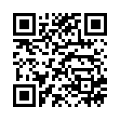
【日時】 2019年10月27日（日）14：00～17：00（受付13：30～）
【場所】 阿倍野市民学習センター 講堂
〒545-0052 大阪市阿倍野区阿倍野筋3-10-1-300あべのベルタ3階
【内容】
１．事例報告
「重度知的障がい・ＰＷＳへの支援実践報告～障がい者福祉サービスと精神科医療支援の利用～」
報告者：蝼川内 聖氏(ＮＰＯ法人大阪港あゆみ福祉会 ショートステイあゆみ 施設長・精神保健福祉士)

２．「PWS支援者ネットワーク活動・事例報告集発刊記念シンポジウム」
座長：原田徳蔵先生(本ネットワーク名誉顧問)
話題提供者：加藤美朗先生(運営委員長・関西福祉科学大学 准教授)
木戸貴之(運営委員・特定非営利法人いきいき 専務理事)
真頼正施(運営委員・社会福祉法人そうそうの杜 理事)
安田文彦(運営委員・社会福祉法人 一羊会)

【参加費】1,500円（当日徴収いたします）（年会費をお支払い済みの一般会員・団体会員を除く）
1,000円（保護者様）
※保護者の皆様の参加につきましては、これまで無料とさせて頂いておりましたが、本ネットワークの運営にかかる資金繰りも困難な状況が続いておりますため、誠に心苦しいのですが、本定例会より１家族1,000円の参加費を頂く運びとなりました。ご理解賜りますよう、どうかよろしくお願い申し上げます。
尚、本定例会に非会員で参加される方やご家族の皆様には、上記「活動・事例報告集Ⅱ」を無料で進呈させていただきます。（一般・団体会員の皆様には、事務局からすでに郵送させていただきましたが、お手元に届いていない場合は、お手数ですが事務局までご連絡をお願いいたします）

【申込方法】別紙参加申込書にて2019年10月21日(月)までに郵送・FAXにてお申込み下さい。
【連絡先】 〒569－0071 大阪府高槻市城北町1丁目６－８ 奥野ビル3階
PWS支援者ネットワーク事務局 担当 木戸・櫻本
Tel 072－662－8133 Fax 072－662－8155 Email：pws-net@suginokokai.com
PWS（プラダー・ウィリー症候群）支援者ネットワーク
第37回定例会≪公開講座≫参加申込書

申し込み先 〒569－0071
大阪府高槻市城北町1丁目6－8 奥野ビル3階
PWS支援者ネットワーク事務局
担当 木戸・櫻本
Tel 072－662－8133 Fax 072－662－8155
Email pws-net@suginokokai.com

- 下記の欄に必要事項をご記入の上、郵送、FAX、メールのいずれかで事務局までお申し込みください。
- 申し込み締め切りは2019年10月21日(月)です。
- 団体会員で複数名申し込まれる場合は、連名記入でお願いいたします。不足の場合は
お手数ですがコピーをするか、行を増やしてお使いください。

連絡先 〒
勤務先名
TEL | FAX
氏名 |  | 職名・職種
氏名 |  | 職名・職種
氏名 |  | 職名・職種
氏名 |  | 職名・職種
氏名 |  | 職名・職種
PWS支援者ネットワーク会員種別（あてはまるものへ○をしてください）

一般会員 ・ 団体会員 ・ ご家族 ・ 非会員

質問・当日期待すること等ありましたらお書きください

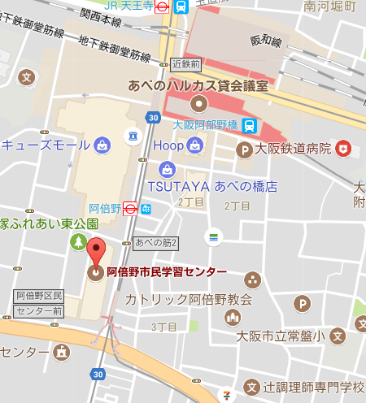
＜阿倍野 市民学習センターまでの地図＞

＜交通のご案内＞
所在地 | 〒545-0052 大阪市阿倍野区阿倍野筋3-10-1-300 あべのベルタ3階
交通機関 | 【地下鉄谷町線】  「阿倍野」駅7号出口方面から、あべのベルタ地下2階通路を通りエスカレーターで3階へ  【地下鉄御堂筋線】  地下鉄御堂筋線「天王寺」駅より徒歩8分  【JR】  「天王寺」駅より徒歩8分  【近鉄】  「大阪阿部野橋」駅より徒歩8分  【阪堺電軌】  「阿倍野」駅すぐ

